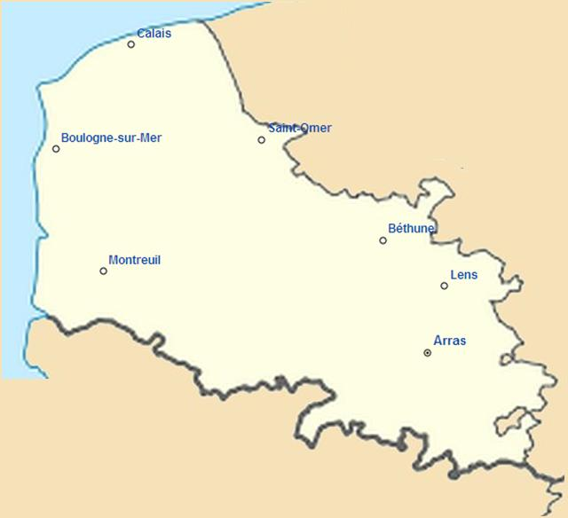

**Cathy LABBE**

Notre Dame - Lumbres – 03 21 39 70 87

**Vincent DELECAUT**

Enclos ND – St Omer – 03 21 38 23 86

**Florence DEJEANS - Isabelle VANBREMEERSCH** Ste Anne – Coulogne – 03 21 96 12 90

**Responsables de secteur du 1er degré**

**2018-2019**

**2013-2014**

**Rudy BODEL**

Ste Famille – Audruicq – 03 21 35 30 60

C:\Documents and Settings\ddec-b15\Local Settings\Temporary Internet Files\Content.IE5\999AUEP9\MC900295137[1].wmfC:\Documents and Settings\ddec-b15\Local Settings\Temporary Internet Files\Content.IE5\LJ8N9DVP\MC900288968[1].wmfC:\Documents and Settings\ddec-b15\Local Settings\Temporary Internet Files\Content.IE5\999AUEP9\MC900295281[1].wmfC:\Documents and Settings\ddec-b15\Local Settings\Temporary Internet Files\Content.IE5\BROUZJ7P\MC900288988[1].wmfC:\Documents and Settings\ddec-b15\Local Settings\Temporary Internet Files\Content.IE5\999AUEP9\MC900299759[1].wmfC:\Documents and Settings\ddec-b15\Local Settings\Temporary Internet Files\Content.IE5\9YA87QO3\MC900230931[1].wmf

**Elisabeth SOUILLART - Cédric KUEHN**

Sacré Cœur – Aire S/Lys – 03 21 39 02 53

**Thérèse HENIN**

Notre Dame du Bon Conseil – Norrent-Fontes – 03 21 02 52 87

**François-Xavier HENGUELLE**

Ste Austreberthe – Montreuil – 03 21 06 08 42

**Thierry LEFEBVRE**

St Michel – Etaples – 03 21 94 75 50

**Brigitte SZOSTAK - Carole DENEUVILLE**

Ste Anne – St Pol/Ternoise – 03 21 03 05 64

**Elisabeth BRETON - Dominique ROUSSEL**

St Vaast – Béthune – 03 21 64 79 80

**Karine GOUILLARD**

NDL – Béthune – 03 21 01 20 40

**Damien DUVIVIER**

Notre Dame – Lapugnoy – 03 21 62 68 84

**???**

**Céline ACQUAERT**

Ste Thérèse – Laventie -- 03 21 27 66 17

**Pascale TROLET**

Jeanne d’Arc – Wimereux – 03 21 32 53 53

**Charline DUMOULIN**

La Présentation – Arras - 03 21 51 44 76

**Stéphanie VAN LOOY**

Ste Marie – Duisans – 03 21 58 79 81

**Audruicq**



**O**

C:\Documents and Settings\ddec-b15\Local Settings\Temporary Internet Files\Content.IE5\LJ8N9DVP\MC900078747[1].wmf

**St Pol/Ternoise**

**Aire/Lys**

**O**

**Laventie**

**O**